# Context

De VSR KMS is een applicatie waar gebruikers VSR metingen (zie https://www.vsr-schoonmaak.nl/vsr-keurmerk) kunnen lopen. Dit is al een bestaande en veel gebruikte applicatie binnen ons bedrijf. Tijdens dit project maak ik een prototype, met Blazor, waar ik tijdens dit semester onderzoek naar ga doen.

Het prototype is **geen** volledig remake van de bestaande app. Ik zorg ervoor dat een gebruiker een meting kan ophalen en lopen. Maar extra zaken die wel in de bestaande versie zitten, zoals bijvoorbeeld plattegronden en vragenlijsten ga ik niet implementeren. Hiermee zorg ik dat ik een conclusie kan maken over het gebruik van Blazor, zonder te veel met implementatie van randzaken bezig te zijn. Ook worden de voorwaardes wanneer een meting afgesloten kan worden niet meegenomen tijdens de implementatie van het prototype, aangezien dit een erg complex verhaal is met veel afhankelijkheden.

Bij het openen van de applicatie kan de gebruiker kiezen uit een X aantal metingen. Een meting bestaat uit verschillende categorieën, bijvoorbeeld Bureaukamers, Sanitair en Verkeer. Binnen deze categorieën zitten de te meten ruimtes in een vooraf gemaakte steekproef. De gebruiker selecteert een ruimte uit de ruimtelijst, waar vervolgens een inspectie op uitgevoerd wordt. Bij het selecteren van een ruimte komt een elementenlijst tevoorschijn, hier geeft de gebruiker in aan hoeveel fouten, per vooraf gedefinieerde foutsoort, er per element in de huidige ruimte bevonden zijn.

Wanneer de inspecteur alle ruimtes gemeten heeft kan de meting verzonden worden.

# Requirements

## Functional requirements

* De gebruiker kan een meting selecteren uit een lijst met klaargezette metingen.
* De gebruiker kan de meting starten.
* De gebruiker kan een ruimte selecteren uit een ruimtelijst.
* De gebruiker kan in de huidige ruimte een element selecteren.
* De gebruiker kan bij het geselecteerde element vooraf gedefinieerde foutsoorten tellen.
* De gebruiker kan de meting afsluiten.

## Non-functional requirements

* De applicatie moet vanaf minimaal Chrome en Safari te benaderen zijn.
* De applicatie moet gecached kunnen worden, zodat er zonder internet verbinding de lokaal opgeslagen metingen gelopen kunnen worden.
* De applicatie moet zowel op desktop als tablet/telefoon te gebruiken zijn.

# MoSCoW

Om duidelijker in kaart te brengen welke functionaliteiten voorrang hebben en welke functionaliteiten misschien/niet geïmplementeerd worden, hier nogmaals verdeeld in een MoSCoW tabel.

|  |  |  |  |  |
| --- | --- | --- | --- | --- |
| Requirement | Must have | Should have | Could have | Won’t have |
| Er is een startscherm met klaargezette metingen. In deze lijst is te zien of de meting al wel/niet gedownload Is naar de device. Ook de projectinformatie is hier zichtbaar. | **X** |  |  |  |
| Een startscherm binnen de meting. Hier kan de gebruiker de meting open en sluiten. Voorzien van projectinformatie. | **X** |  |  |  |
| Een ruimte lijst met overzichtelijke ruimte informatie. | **X** |  |  |  |
| Binnen de geselecteerde ruimte is een lijst met beschikbare elementen zichtbaar. | **X** |  |  |  |
| Binnen het geselecteerde element kan de gebruiker het aantal fouten, aan de hand van de gekozen foutsoort, invullen. | **X** |  |  |  |
| De foutsoorten zijn te beheren in de app. |  |  |  | **X** |
| Er kunnen nieuwe ruimtes worden toegevoegd binnen de app. |  |  |  | **X** |
| Er kunnen opmerkingen aan elementen worden toegevoegd. |  | **X** |  |  |
| De gebruiker kan inloggen door middel van een login scherm. |  |  |  | **X** |
| De gebruiker kan het totaal aantal getelde meting per element zien. |  | **X** |  |  |
| De gebruiker kan het totaal aantal getelde fouten in de gehele meting inzien. |  |  | **X** |  |
| De gebruiker kan de meting starten. | **X** |  |  |  |
| De gebruiker kan de meting afsluiten. | **X** |  |  |  |
| De gebruiker kan navigeren dor middel van de browser navigatieknoppen. |  |  | **X** |  |
| De gebruiker kan switchen tussen dark/normal layout mode. |  |  | **X** |  |
| De gebruiker kan het aantal fouten op een gekozen element aanpassen. | **X** |  |  |  |

# Eisen en wensen lay-out

Voor de nieuwe VSR KMS applicatie, hebben we na overleg, gekozen voor een strakke en simpele lay-out. De huidige lay-out is verouderd en gaat al jaren mee, daarom willen we de gebruikers van de nieuwe app een verfrissende look aanbieden. Hierbij willen we, in tegenstelling tot de huidige app, de volledige ruimte benutten. Zodat ook mobiele gebruikers makkelijk gebruik kunnen maken van de knoppen. Ook is het belangrijk dat de lay-out schaalbaar is zodat, zowel de mobiele als vaste gebruikers, gebruik kunnen maken van dezelfde lay-out zonder beperkingen.

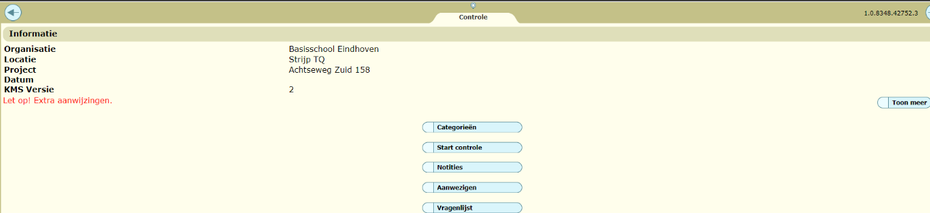

Een printscreen uit de huidige versie

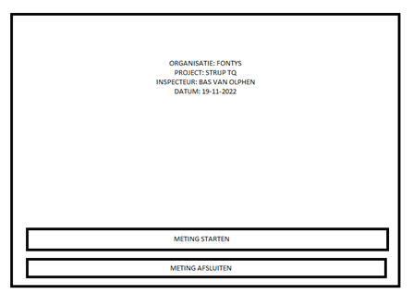

Nieuw ontwerp voor hoofdscherm